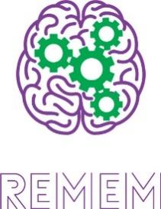
KIRKLARELİ A GAZDUIT A 3-A ÎNTÂLNIRE TRANSNAȚIONALĂ A PROIECTULUI REMEM PENTRU PACIENȚI DE ALZHEIMER

Cea de-a treia întâlnire transnațională a proiectului REMEM a avut loc în orașul Kırklareli în perioada 27-28 martie 2022. Potrivit Prof .Asist. Dr.EVREN ÇAĞLARER, coordonatorul de proiect în numele UNIVERSITĂȚII KIRKLARELİ; „REMEM își propune să informeze pacienții cu Alzheimer și rudele lor despre încetinirea procesului bolii, ajutând cu programarea zilnică și temporală și oferind informații mai detaliate și sănătoase despre boală”.
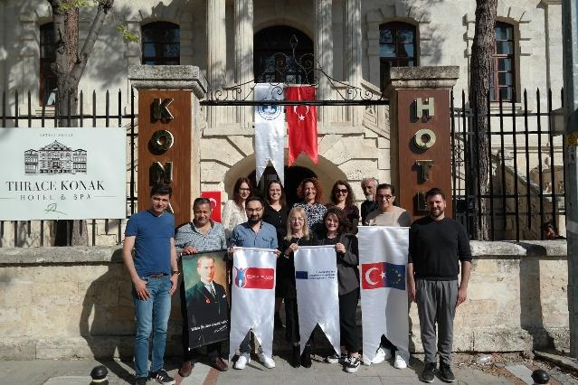
Am organizat cea de-a 3-a întâlnire transnațională a Proiectului „Click Me, If You Forgot/REMEM” susținut de Agenția Națională Turcă în cadrul „ERASMUS+ Key Action2 - Strategic Partnerships in the Field of Adult Education” la Kırklareli. Proiectul REMEM își propune să ajute pacienții cu Alzheimer să-și îmbunătățească memoria, să întârzie progresul stării actuale a bolii prin utilizarea aplicațiilor mnemonice și să ofere conștientizare situațională rudelor pacienților pentru a obține informații mai detaliate despre boală. Aplicația mobilă dezvoltată în cadrul proiectului include jocuri de îmbunătățire a memoriei și permite pacientului să fie mai productiv în viața de zi cu zi. În plus, o carte pentru pacienți și rudele lor și o carte de povești pentru copiii care nu pot fi amintiți de bătrâni sunt celelalte rezultate ale proiectului nostru. În zilele următoare vor avea loc și în orașul nostru ședințe de informare pe această temă. A 4-a întâlnire transnațională va avea loc la Cluj Napoca România în iunie.
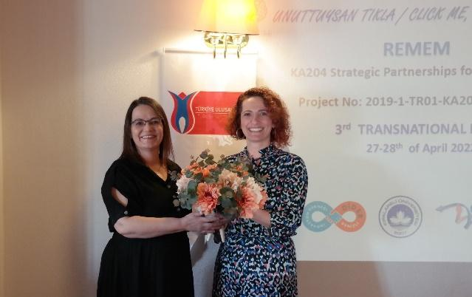
Dr. EVREN ÇAĞLARER a declarat că; „Întâlnirea noastră a fost esențială în promovarea provinciei și a țării noastre în cel mai bun mod posibil. Am avut șansa să prezentăm orașul și țara noastră oaspeților și participanților noștri străini din România, Italia, Universitatea Pamukkale și DIDER. Am vizitat Casa noastră Atatürk și muzeele cu sprijinul municipalității noastre. La finalul întâlnirii noastre, coordonatorul nostru de proiect de la Universitatea Pamukkale, conf. univ. Dr. L-am vizitat pe GUVERNATORUL nostru OSMAN BİLGİN în biroul său cu ARZUM IŞITAN şi am făcut o vizită informativă despre munca noastră. Stimul nostru guvernator ne-a motivat susținând cu toată puterea activitățile inovatoare și antreprenoriale ale orașului nostru și ale Universității noastre.”

